2023年龙华区攻关村(道贡村委会）创业就业政策宣讲活动
为了深入贯彻落实海口市龙华区关于攻关村稳就业促就业工作部署，落实好“推进乡村振兴，助力高质量就业”，进一步激活群众内生动力，解决招工难、就业难等问题。龙桥镇就业办联合海口乡镇就业驿站向当地居民提供有效、便利、优质的公共就业服务，把就业机会送到群众家门口。
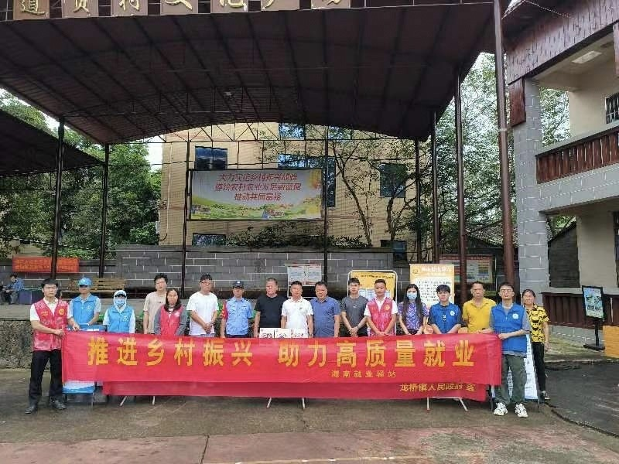
2023年11月8日上午，龙桥镇就业办联合海口乡镇就业驿站、道贡村委会和新坡镇社工站，一起在龙桥镇道贡村委会门口开展2023年龙华区攻关村创业就业政策宣讲活动。

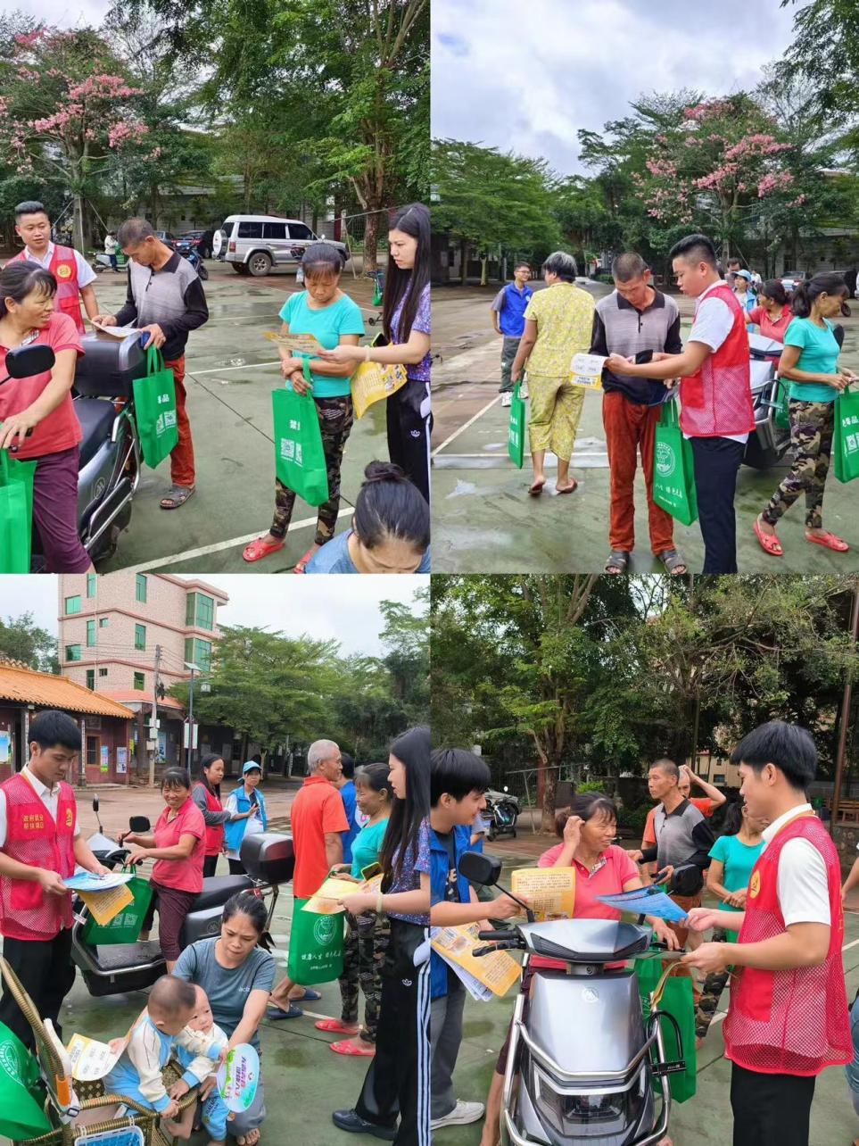
通过龙桥镇政府就业办工作人员的组织和发动，现场共吸引50名当地居民前来参与，收集到四名求职者信息。镇就业办工作人员为在场的居民发放《就业闲难人员就业扶持政策》、《就业失业登记相关政策》等相关就业宣传资料。并给他们详细讲解各种就业帮扶政策，同时引导和帮助他们积极实施就业政策，鼓励他们创业扩大就业，做到就业驿站服务全覆盖所有攻关村，共同推荐乡村振兴，助力高质量就业。
